Королев Андрей Михайлович,

Учитель технологии, ГБОУ гимназия № 399, г. Санкт-Петербург.

**Технология использования в процессе обучения школьников инновационных методов и средств на примере разработки и применения образовательного конструктора.**

**Содержание**

1. Введение.

2. Постановка проблемы.

3. Рабочая гипотеза.

4. Наличие новизны.

5.Экономия ресурсов.

6. Обоснование.

7. Цель статьи.

8. Содержательная часть.

8.1. Определение форм и размеров деталей.

8.2. Материалы.

8.3. Планируемые результаты.

8.4. Использование конструктора в учебной деятельности.

9. Заключение.

10. Список источников.

**1. Введение**

Уже четверть века в школах преподается технология. Работая в школе с 1994 года, я застал эпоху, когда предмет назывался «Трудовое обучение». Меняются не только названия, но и технологии обучения, ставятся новые учебные цели. На мой взгляд, главное отличие современного подхода в преподавании технологии – это приобщение учащихся к самостоятельной творческой, проектной деятельности. В ходе практики я многократно сталкивался с тем, что учебные проекты «пробуксовывают», не всегда удается добиться должной мотивации учащихся к самостоятельной творческой работе. Думаю, многое в этом вопросе здесь зависит от отношения самого учителя к техническому творчеству, от формирования своего проектного стиля работы и передачи опыта ученикам. Одной из собственных проектных разработок хотел бы поделиться.

**2. Постановка проблемы**

Для проведения полноценных практических занятий по технологии необходимы материальные ресурсы. Технология один из самых затратных предметов школьного образования. Материально-техническое оснащение кабинетов многих школ не в полной мере удовлетворяет запросы диктуемые временем. Школьные мастерские испытывают потребность в системном обеспечении материалами, инструментами, в замене морально устаревшего оборудования новым. Объекты труда для учащихся, рекомендуемые учебными пособиями зачастую не современны, в них недостаточно уделяется внимания развитию технического творчества, мало интересных примеров проектных изделий для учащихся. Вместе с тем, уже достаточно давно, пришли такие образовательные технологии, такие как ЛЕГО-конструирование, несколько позже − робототехника, достойно занявшие свою нишу в образовательном пространстве. Автор статьи сам еще в 2001 году прошел курсы по ЛЕГО-конструированию. Наборы конструктора комплектовались не только деталями, но и дидактическими материалами для занятий. Как содержание материалов, в котором немалую часть отводилось под творческие задания, так и дизайн конструктора, особенно по меркам того времени, впечатлял. Мне тогда казалось, что за этим будущее уроков технологии.

Но прошло время, мы видим, что эти технологии хотя и применяются, но не находят массового распространения в школах.

Причин здесь, на мой взгляд, несколько:

* Высокая стоимость;
* Низкий ресурс использования (поломки, утери, износ);
* Ограниченность вариантов собираемых конструкций. Любой образовательный набор содержит только стандартные (типовые) детали, совместимые только с аналогами и ограничены количеством деталей данного набора.
* В основе предметных результатов школьных программ с традиционным подходом лежат технологии получения и преобразования древесины, металлов и искусственных материалов, технологии художественно-прикладной обработки материалов. Таким образом, ЛЕГО-конструирование и робототехника могут дать лишь часть необходимых трудовых компетенций современным школьникам и не могут в полном объеме обеспечить выполнение школьных программ по технологии и не в полной мере учитывают требования раздела II Федерального стандарта, освоения ООП ООО. 11.7.

Обобщая вышесказанное, отмечу основное противоречие: имеются нормативные требования к проведению уроков технологии, есть потребность школ в образовательном конструкторе, соответствующему этим требованиям и способствующему развитию творческих способностей учащихся. С другой стороны имеет место слабое материально техническое оснащение учебных мастерских.

**3. Рабочая гипотеза**

Возможность решения данного противоречия путем разработки, изготовления и практического применения образовательного конструктора, организации изготовления деталей конструктора самими учащимися на уроках технологии в рамках существующей нормативной базы.

**4. Наличие новизны**

Практическая новизна данной разработки состоит в том, что в работе впервые сформулирована концепция образовательного конструктора, которая системно связывает технологии ручной и машинной обработки материалов, конструкторскую и проектную деятельности, может являться наглядным пособием при изучении тем черчения - «изометрия», «анализ геометрических тел» и геометрии – «стереометрия», «планиметрия».

Инновация разработки также заключается в следующем:

Как уже было сказано выше любой современный, дорогой конструктор имеет существенный минус – в любом наборе существуют только типовые детали, которые обеспечивают определенные алгоритмы при работе с ним. Предлагаемый образовательный конструктор позволяет не только использовать базовые стандартные детали, но также конструировать и изготавливать нестандартные (оригинальные) детали. Таким образом, сочетая в проектируемом изделии стандартные формы и придумывая свои оригинальные формы, а также способы их сборки и отделки, учащиеся получат возможность раскрытия творческого потенциала. Особая ценность конструктора состоит в том, что отталкиваясь от создания базовых элементов далее его можно развивать и обогащать новыми элементами постоянно.

Кто-то справедливо заметит, что некоторые современные образовательные конструкторы имеют в наличии механические, электрические, гидравлические, пневматические приводы и механизмы, но это не противоречит предлагаемому варианту, здесь вопрос лишь дополнительной комплектации и дополнительных финансовых средств.

**5. Экономия ресурсов**

Подчеркну особую значимость экономической целесообразности данного проекта. Для его освоения достаточно оборудования имеющегося в наличии большинства школ. Не обязательно нового, у меня оборудование 70х годов. Необходимо и достаточно иметь в наличии всего три настольных станка: циркулярный (для учителя), токарный по дереву и сверлильный. Не помешает фрезерный, но можно и обойтись. Также понадобится стандартный ручной инструмент, который сегодня в ассортименте. Все детали конструктора изготавливаются при участии учащихся, а готовые детали после достижения учебных целей могут разбираться и использоваться многократно, следствием этого является существенное уменьшение затрат на производство изделий и утилизацию отходов производства.

**6. Обоснование**

Несмотря на растущую популярность компьютерных технологий, конструктор незаменим для развития детей. Конструктор позволяет воплотить в жизнь любую детскую фантазию. Здесь уместно вспомнить слова известного русского педагога К.Д. Ушинского: «лучшая игрушка для дитяти та, которую он может заставить изменяться самым разнообразным образом…».

Конструктор учит практически овладевать представлением о геометрических фигурах, формах, размерах, соотношении разных по размеру, но, например, одинаковых по форме фигур. Благодаря конструктору у ребенка развивается творческое мышление, воображение, улучшается координация движений, развивается мелкая моторика рук. Конструктор способствует осуществлению творческой проектной деятельности.

**7. Цель статьи**

Раскрыть особенности, актуальные возможности и перспективы использования разрабатываемого образовательного конструктора для проведения уроков технологии.

**8. Содержательная часть**

**8.1.Определение форм и размеров деталей**

Из школьного курса «Черчения» нам известно, что в основе форм деталей машин и механизмов находятся геометрические тела. Часть из них имеет простую форму, другие детали имеют более сложную форму. Они представляют собой совокупность геометрических тел. По существу большинство изделий изготавливаемых на уроках технологии также состоят из простых геометрических тел. Таких тел всего пять – это призма, цилиндр, конус, пирамида и шар. Плюс множество производных от них, например усеченные фигуры или фигуры с отверстиями. Основной принцип конструктора заключается в комбинировании этих форм. Все детали доступны для изготовления в условиях школьных мастерских имеющих в наличии токарный, фрезерный, сверлильный станок и инструменты для ручной обработки. Для изготовления каждой детали нужен свой технологический процесс:

1. Призма. Само слово происходит от древнегреческого πρίσμα. «нечто отпиленное». Частным случаем является кубик. Детали просты в изготовлении: из готового бруска их можно выпилить обычной ножовкой.
2. Цилиндр. Вручную изготовить сложнее, поэтому точится на токарном станке.
3. Конус - От латинского conus «шишка». Это тоже фигура вращения, точится аналогично предыдущему.
4. Пирамида. Для получения детали хорошего качества потребуется фрезерный станок.
5. Шар. Самая сложная в изготовлении деталь. Подробно останавливаться на технологии не буду, как вариант – токарная обработка, но у нас есть свое ноу-хау.

В силу того, что разработка авторская, конструктор может иметь имя собственное. Так как наша задача заключается в освоении технологии изготовления пяти основных элементов, мы назвали наш оригинальный образовательный конструктор **«Пятый элемент»**. А также придумали для него слоган:

Что развивает в человеке,

Способности и интеллект?

Не устареет век от века

Конструктор «Пятый элемент»!

**8.2. Материалы**.

Основной материал  - это древесина. Для второстепенных, например соединительных деталей, используется тонкий листовой металл и пластик. На данный момент мной разработано около двух десятков различных деталей конструктора. Размеры деталей находятся в пропорциональном отношении к кубику стороной 40 мм. На каждую деталь составляется технологическая карта. Также продолжается работа над расширением ассортимента.

**8.3. Планируемые результаты**

**для учащихся:**

* планирование технологического процесса и процесса труда.
* выполнение технологических операций с соблюдением установленных норм.
* документирование результатов труда и проектной деятельности.
* Развитие навыков комбинаторики.
* Развитие умения обобщать, сравнивать, анализировать, синтезировать.
* Развитие творческого, проектного мышления, воображения, наблюдательности
* Развитие представлений о цвете, форме, пространстве.
* Развитие количественных представлений.

**для учителя:**

* Создание условий естественного полноценного общения детей в ходе совместной работы.
* Применение игровых методов обучения.
* Создание условий для экспериментирования.
* Развитие ценностных качеств личности, таких как целеустремленность, аккуратность, организованность и ответственность.
* Развитие инженерно – конструкторских способностей, аккуратности и внимания.
* Воспитание в ребенке чувство красоты и композиции, формирование понимания пропорции, масштаба, ритма и меры.

**8.4. Использование конструктора в учебной деятельности.**

Работа по созданию и использованию в учебном процессе образовательного конструктора проводится в соответствии с Законом об образовании, Федеральным стандартом, примерными программами по технологии.

Учебная деятельность учащихся приобретает более системный характер, учащиеся движутся через малые результаты к большим как бы ступенчато, с большим осмыслением и интересом. Они последовательно проходят предусмотренные разделами программы темы материаловедения, чтения и построения графических изображений, знакомятся с инструментами, приспособлениями, станочным оборудованием. И что важно, к теме творческих проектов они подходят с самостоятельно подготовленной конструкторско-технологической базой. На первых этапах выполнения проекта у учащихся есть возможность приобретения навыков по созданию прототипа изделия. По мнению некоторых разработчиков прототипирование является самым важным этапом [разработки](https://ru.wikipedia.org/wiki/%D0%A0%D0%B0%D0%B7%D1%80%D0%B0%D0%B1%D0%BE%D1%82%D0%BA%D0%B0_%D0%BD%D0%BE%D0%B2%D0%BE%D0%B3%D0%BE_%D0%BF%D1%80%D0%BE%D0%B4%D1%83%D0%BA%D1%82%D0%B0). Образовательный конструктор подходит как для проведения мини-проектов, так и больших проектов. При выполнении мини-проекта в течение одного-двух уроков индивидуально, либо в команде ребята по заданию собирают модель, после чего конструкции разбираются. Большая проектная работа позволяет использовать конструктор с различными целями.

- вариант с применением лишь стандартных деталей;

- смешанный вариант, при котором дополнительно разрабатываются оригинальные детали.

В этом учебном году темой проектов у учащихся 7 класса была разработка карандашницы. В итоге с использованием деталей конструктора было выполнено несколько удачных проектов.

Один из вариантов показан на схеме 1. На ней представлена в трех видах модель Катюша-карандашница (здесь Катюша - ракетная установка). Кузов, рама и колеса грузовика собраны из стандартных деталей конструктора, а крылья, двери, вращающееся основание и корпус карандашницы выполнены традиционным способом.

Изделия из деталей конструктора представляют интерес для учащихся, это создает мотивацию для успешной реализации технологической цепочки и получения планируемых учебных результатов.

При планировании работы может использоваться дифференцированный подход в зависимости от уровня учащихся. Так на примере проекта «Катюша-карандашница», учащиеся затратившие меньше времени на выполнение могут придумать и изготовить дополнительное оборудование в виде декоративных элементов (фары, бампера, спойлеры, символику, др).

В работе с конструктором применимы задания с действиями по алгоритму и задания с действиями включающие элементы технического творчества.

При выполнении изделий с оригинальными деталями используются отходы древесных и искусственных материалов. Основные затраты составляют расходные и отделочные материалы, себестоимость низкая.

Все материалы являются экологически чистыми и безопасными.

Схема 1

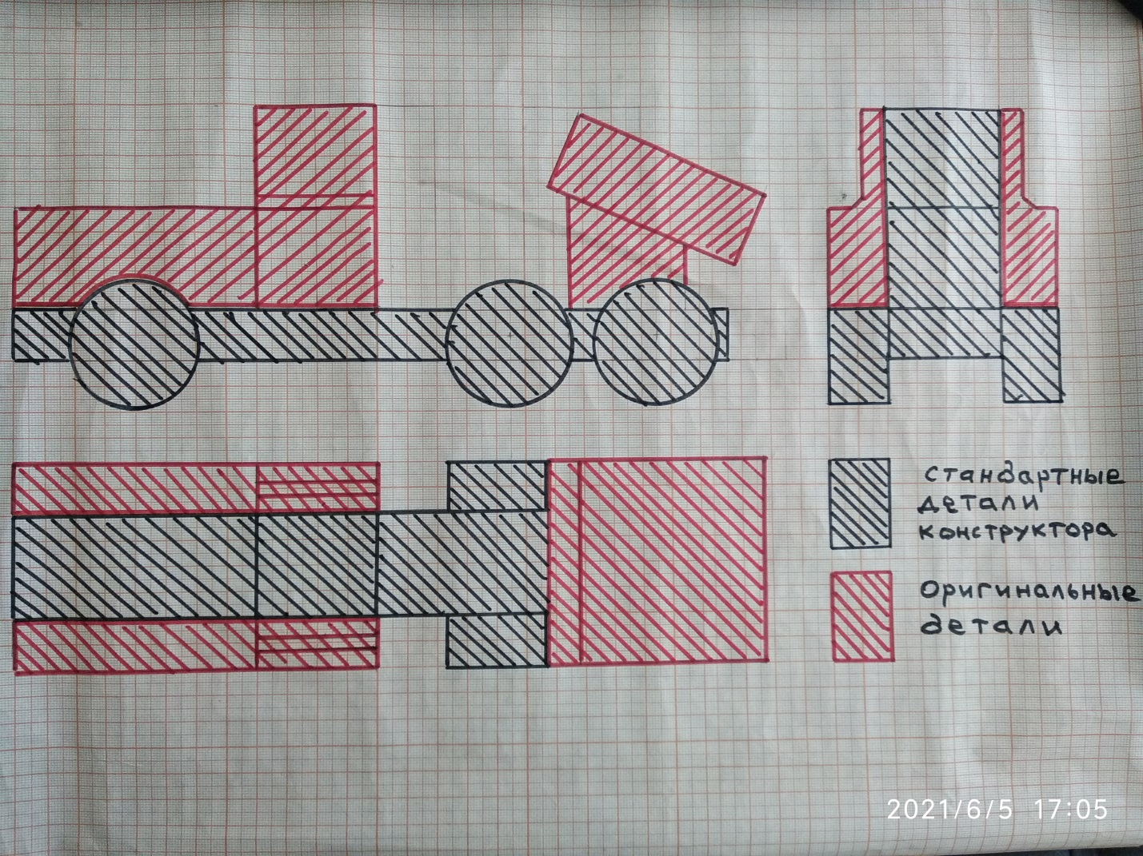

**9.Заключение:**

Данная работа нацелена на формирование УУД учащихся в соответствии с ФГОС. На основе разработки (концепции) предусмотрено системное и оптимальное планирование и проведение занятий по основным разделам предмета технология и занятий внеурочной деятельности.

Идея конструктора позволят в дальнейшем значительно расширить функциональные возможности, например:

- Создание банка идей и объектов труда для учащихся.

- Дополнительная комплектация приводами и механизмами.

- Проведение игр, викторин и конкурсов.

- Изготовление головоломок из кубиков.

Также изготовленные школьниками детали конструктора могут быть использованы учителями начальной школы для развития у учащихся пространственного воображения, изучения геометрических тел, приобретения навыков конструирования, моделирования. Тем самым создаются предпосылки преемственности и интеграции предмета технология межу учащимися начальной и старшей школы.

На данный момент методика уже дает положительные результаты. Объекты труда представлены на конкурсах детского творчества. Методическая работа будет продолжена. Образовательный конструктор является мостиком, связывающим традиционные технологии с современными. Все недостатки будут учитываться при дальнейшем планировании.

В данной статье коротко изложена суть метода образовательного конструктора. Системная организация деятельности учащихся в этом направлении повышает эффективность получения ими проектных компетенций за счет применения новых форм и методов обучения, наглядного и вариативного подхода к решению учебных проблем на уроках технологии.

**10.Список источников**

- Технология: программа: 5 – 8 классы / А.Т. Тищенко, Н.В. Синица. М.,− Ветана-Граф, 2015.

- Федеральный государственный образовательный стандарт среднего общего образования. /17 декабря 2010.

- Докучаева Н.Н./ Головоломки своими руками.− СПб.: Кристалл, 1997.

- Черчение, 9 класс, Ботвинников А.Д., Виноградов В.Н., Вышнепольский И.С., 2018. / Дрофа.